Ofício nº 194/24 Três Passos, 21 de agosto de 2024.

Senhor Prefeito Municipal:

Na forma do inciso VIII do art. 48 do Regimento Interno desta Casa Legislativa, a pedido da Comissão de Orçamento e Finanças, encaminho a Vossa Excelência, em relação ao projeto de lei nº 62 de 2024 - Dispõe sobre as diretrizes orçamentárias para o exercício financeiro de 2025, a Orientação Técnica IGAM nº 16.635/2024, que contém sugestões de alteração da proposição.
Portanto, comunico a Vossa Excelência a faculdade de se manifestar e/ou alterar, no todo ou em parte, o PL nº 62 de 2024, enquanto não votado na Comissão de Orçamento e Finanças, conforme previsto no § 4º do art. 120-A da Lei Orgânica do Município.

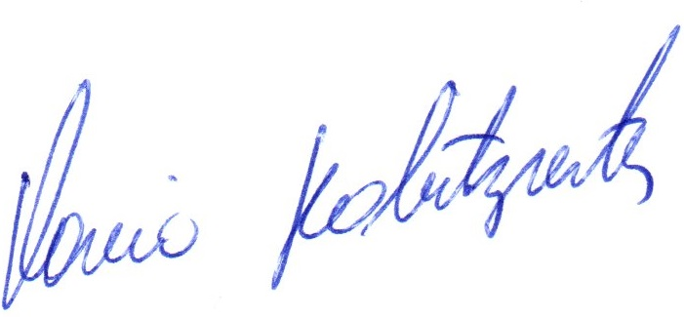
Atenciosas saudações.
Flavio Habitzreiter,
Presidente.

A Sua Excelência o Senhor
Arlei Luis Tomazoni,
Prefeito Municipal,
Três Passos-RS.-

